Материал подготовила воспитатель
Еремина Галина Александровна

Уважаемые родители!
Вы можете стать для ваших детей источником вдохновения на новые, интересные дела, партнером, другом и союзником в их детском мире. От природы ребенку нравится учиться. Если процесс обучения носит увлекательный характер, ребенок желает обучаться еще с большей силой. Чтобы процесс познания не был для ребенка утомительным и нежеланным, родители заранее должны позаботиться о развитии его познавательных возможностей. Развитию памяти, мышления, внимания, речи способствуют делать выбор, дают почву для развития талантов и творческих способностей ребёнка.
Предлагаю тематический блок информации по теме: «Перелетные птицы»

«Познавательное развитие»
Свободное общение: «Перелетные птицы» (рассматривание: иллюстраций о птицах, книги).
Развивающие игры: «Четвертый лишний»
Ход игры: Взрослый специально среди зимующих размещает перелетную птицу. Ребенок внимательно рассматривают птиц и называют лишнюю птицу. Взрослый предлагает детям объяснить свой выбор. Просит назвать ещё для примера перелётных птиц, найти их на картинках.

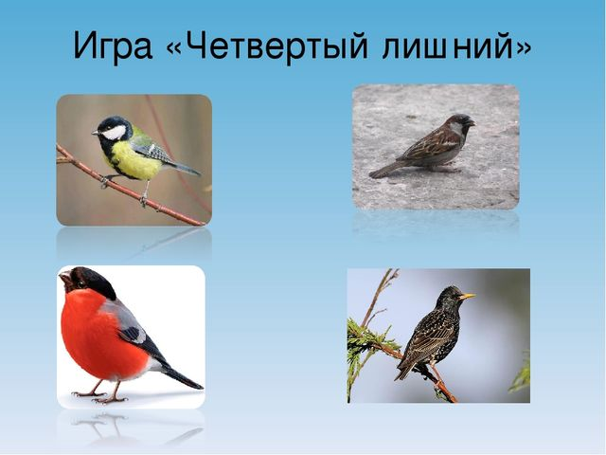

«Узнай птицу по силуэту»
Ход игры: Ребенку предлагаются силуэты птиц. Он отгадывает птиц и называет перелетная или зимующая птица.
«Кого не стало?»
Ход игры:
На столе выкладываются 5-6 картинок зимующих и перелётных птиц, предлагают ребенку назвать всех птиц и запомнить их. Затем ребенку закрывают глаза, в это время родитель убирает одну из картинок. Ребенок открывает глаза и называет, какой птицы не стало.
«Чего не хватает?»
Ход игры:
Ведущий рисует и выставляет силуэты птиц (без клюва, лап, крыльев, глаз, хвоста и т. д.).
Играющий должен сказать, чего не хватает у птиц.
«Игра с магнитом»
Ход игры:
Магнит кладётся под лист бумаги, а на лист насыпаются металлические предметы: монетка, гайка, гвоздь. Наблюдать за перемещениями предмета не только увлекательно, но и познавательно!

«Речевое развитие»
Игра «Скажи ласково»
Ход игры:
(Ведущий называет, ребенок отвечает)
Острый клюв - остренький клювик
Тонкие лапы – тоненькие лапки
Длинная шея – длинненькая шейка
Белая грудь – беленькая грудка
Черное крыло – черненькое крылышко
Толстая шея – толстенькая шейка
Короткий хвост – короткий хвостик
Светлые перья – светленькие пёрышки
«Загадки для детей»
Ход игры: Ведущий загадывает загадку, играющие дополняют отгадку.

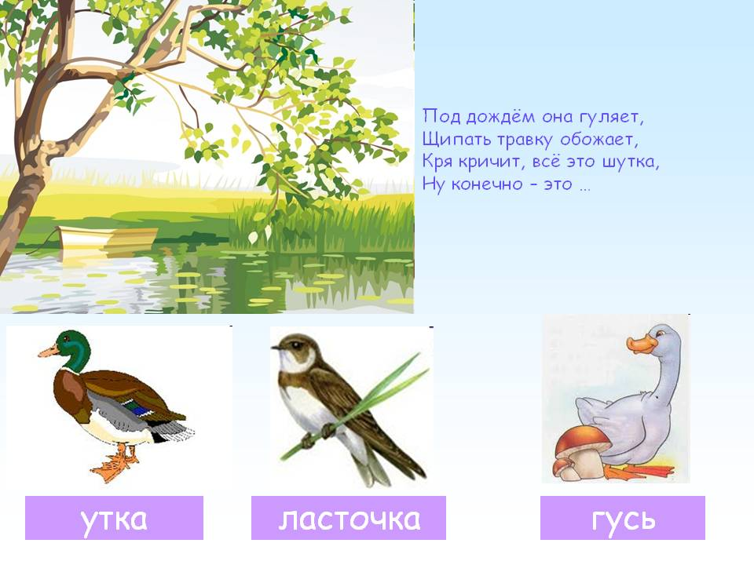

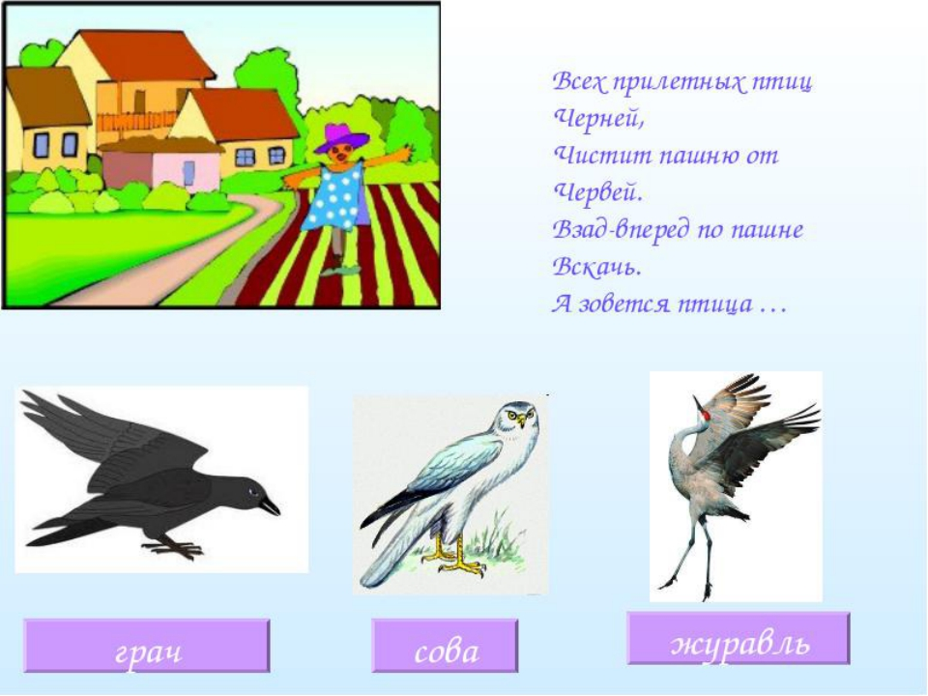

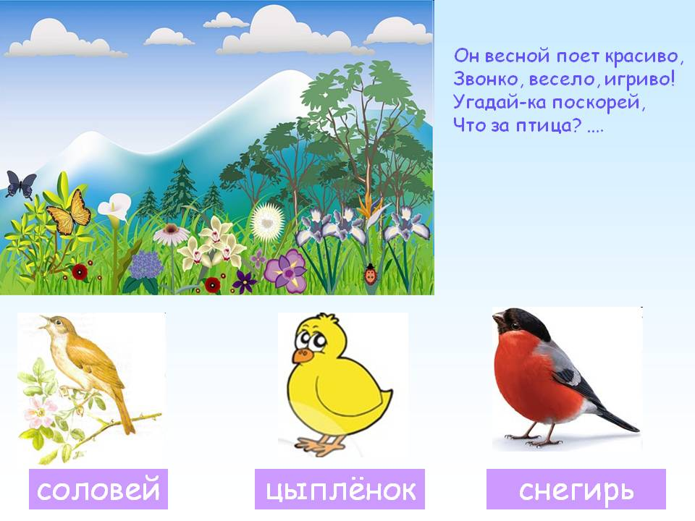

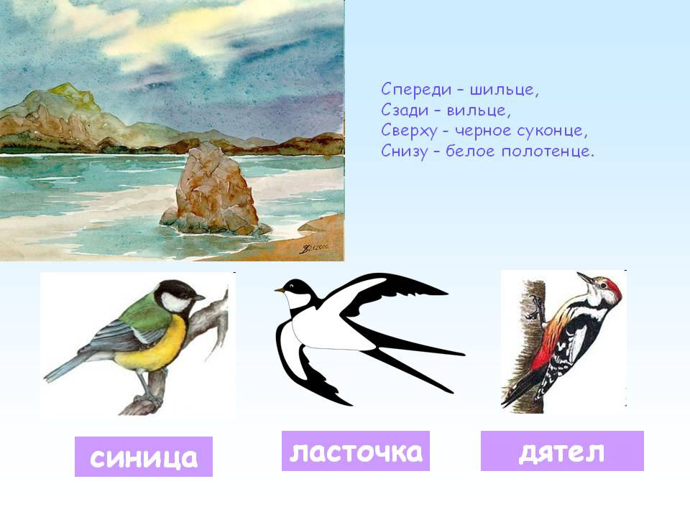

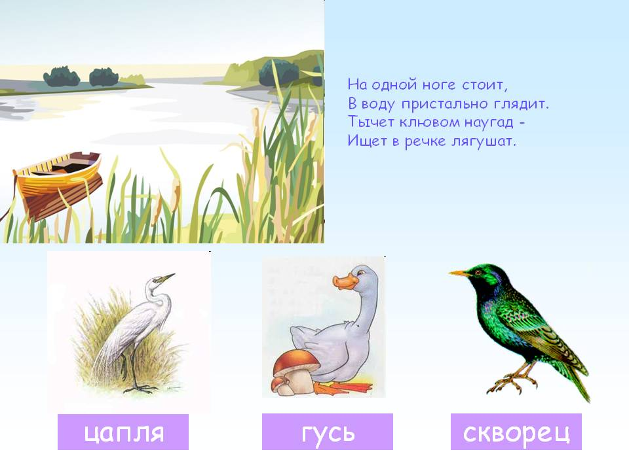

«Художественно – эстетическое развитие»
Рисование «Птичка». Нарисуй птичку. Накладываем ладонь ребенка на бумагу, обводим, разрисовываем карандашами, красками. Вырезаем. Делаем из таких «ладошек» красочное панно, дорисовываем клюв, крылья, лапки.

Игра с пуговицами «Павлиний хвост»

Ход игры: (Играющий говорит) А вот птица, которую зовут павлин. У павлина красивый хвост. А мы сделаем еще красивее, когда разложим пуговицы на перьях павлиньего хвоста.

«Физическое развитие»

Пальчиковая гимнастика «Воробей»

Ход игры:

Ты малыш, воробей,

На морозе не робей.

По кормушке клювом бей,

Наедайся поскорей.
Играющие сцепляют большие пальцы и машут ладонями, имитируя полет птицы. Затем ставят округленную кисть правой руки подушечками пальцев на стол и постукивают подушечкой указательного пальца. Затем то же самое проделывают левой рукой.
«Десять птичек стайка»
Пой-ка, подпевай-ка: - Хлопаем в ладоши
Десять птичек – стайка. - Растопыриваем пальцы на обеих руках
Эта птичка – соловей, - Поочередно загибаем пальчики на правой руке начиная с большого.
Эта птичка – воробей.
Эта птичка – совушка,
Сонная головушка.
Эта птичка – свиристель,
Эта птичка – коростель,
Эта птичка – скворушка, - Поочередно загибаем пальчики на левой руке начиная с большого.
Серенькое перышко.
Эта – зяблик.
Эта – стриж.
Эта – развеселый чиж.
Ну, а эта – злой орлан. - Поднимаем обе руки вверх, пальцы в виде когтей.
Птички, птички – по домам! -Машем ручками, как крылышками, соединяем руки над головой- крыша.
«Птенчики в гнезде»
Улетела птица-мать
Малышам жуков искать -Пальцы обеих рук расставляем, большие пальцы соединяем, остальными машем, как крыльями.
Ждут малютки-птенцы
Мамины гостинцы -Все пальцы правой руки обхватить левой ладонью. «Гнездо». Шевеление пальцев правой руки создает впечатление живых птенцов в гнезде.
«Скворечник»
Скворец в скворечнике живет -Пальцы обеих рук касаются друг друга, кисти параллельно.
И песню звонкую поет -Пальцы сжаты в кулак, а большой и указательный пальцы вытянуты, соединяются и рассоединяются.
Птицы прилетают.
С наступлением весны,
Птицы прилетают.
Пальцы обеих рук расставляем, большие пальцы соединяем, остальными машем, как крыльями.
Возвращаются скворцы,
Работяги и певцы -Пальцы рук сжимаем в кулаки и разжимаем.
А грачи у лужицы-Ладони соединяем вместе чашечкой.
Шумной стайкой кружатся -Круговые движения кулачками рук.
Журавли летят торопятся -Пальцы обеих рук расставляем, большие пальцы соединяем, остальными машем, как крыльями.
А малиновка и дрозд,
Занялись устройством гнезд -Пальцы рук соединяем в замок, ладони открыты.
Игра «Кто живет в лесу» (игра с мячом)
Ход игры:
Играть могут несколько человек. Играющие по очереди называют представителей живого мира в любой последовательности: зверей, птиц, насекомых, земноводных и пресмыкающихся. Например, называют дятла, крота, божью коровку, лягушку, лису, комара, ежа, синицу, кузнеца и.т.д. Повторяться нельзя. Кто не мог назвать того, кто живет в лесу, выбывает из игры. Победителем становится тот, кто называет больше других различных представителей животного мира леса.

